采样定理

概述
现实世界接触到的诸如电信号、光信号、声音信号等这些信号都是随时间连续变化的，称之为连续信号。但对于计算机来说，处理这些连续的信号显然是无能为力，要使计算机能够识别、计算、处理这些连续信号就必须将其转化为离散信号，将连续信号转换为离散信号的过程就叫采样。常用的mp3、数码照片、视频等都是经过了采样，才能应用于计算机上。
采样后，计算机得到的是离散的点，用这些离散的点来代替连续的线就势必会产生误差，那么这个误差是不是在容许的范围内，根据采样得到离散的点能不能还原出连续的信号？

奈奎斯特采样定理
奈奎斯特采样定理解释了采样率和所测信号频率之间的关系。阐述了采样率$f_{s}$必须大于被测信号感兴趣最高频率分量的两倍。该频率通常被称为奈奎斯特频率$f_{N}$。
为更好理解其原因，让我们来看看不同速率测量的正弦波。情况A，频率f的正弦波以同一频率采样。 这些采样标记在原始信号的左侧，在右侧构建时，信号错误地显示为恒定直流电压。情况B，采样率是信号频率的两倍。现在信号显示为三角波。这种情况下，f等于奈奎斯特频率，这也是特定采样频率下为了避免混叠而允许的最高频率分量。情况C，采样率是4f/3。
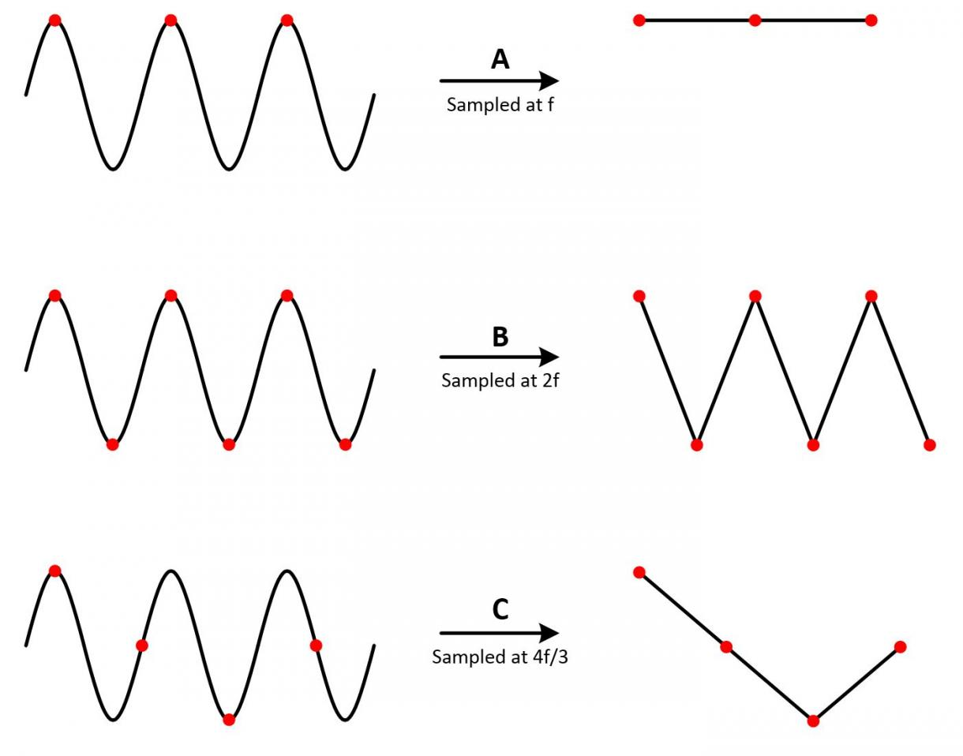
采样率过低会造成波形重构不准确。因此，为了无失真地恢复原波形信号，采样率fs必须大于被测信号感兴趣最高频率分量的两倍。 通常希望采样率大于信号频率约五倍。
如需按一定速率采样以避免混叠，那么混叠到底是什么？ 如果信号的采样率低于两倍奈奎斯特频率，采样数据中就会出现虚假的低频成分。 这种现象便称为混叠。
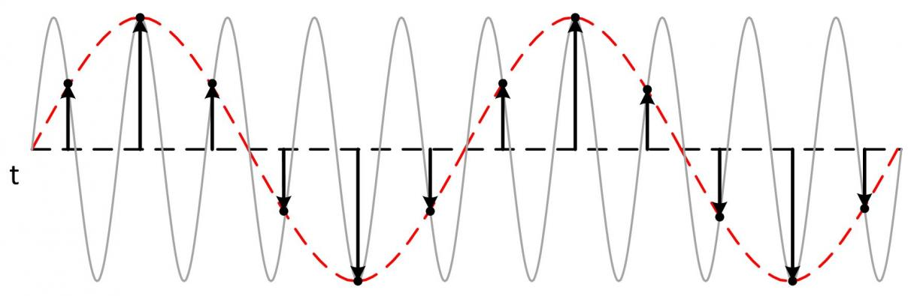
混叠发生在采样率过低的时候，产生不精确的波形显示。

香农采样定理

参考资料
- 奈奎斯特采样定理.

